**五 数据处理**

公式原理：



由公式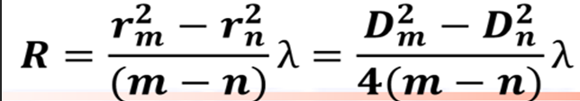

代入数据得R1=1.6692 同理计算出其他R值 其中λ＝589.3nm

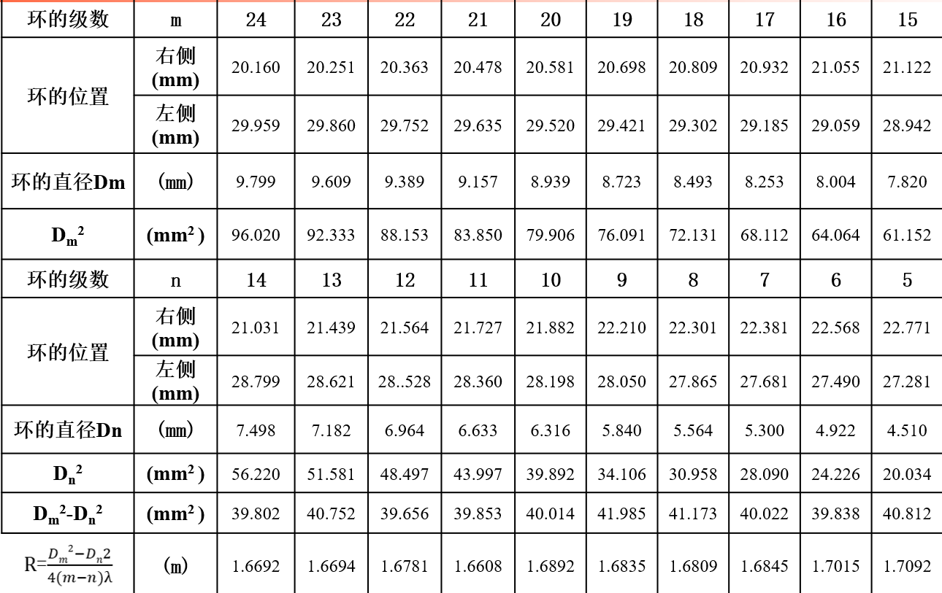

计算得到 ：（单位：m）

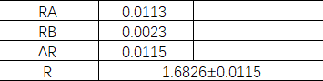

**六 结果讨论**

1 E=（1.6826-0.0115）/1.6826=0.68% P=0.683 实验测出的结果的不确定度较低，结果较为准确。

1. 总结本实验的心得

（1）等厚干涉的显微镜调整好坏是这个实验成功的好坏，而本实验刚开始的显微镜成像并不清晰，需要把它调的清晰才可以进行记录

（2）测定等厚干涉这类需要细心观察的实验需要注意力集中，否则一点失误就会导致实验的失败，需要重新开始。

（3）光学仪器的表面不能用皮肤直接接触

（4）要保护好显微镜的镜组，镜头一旦污染，会导致难以观察，进而导致实验误差。也提醒我们，要使用镜头不受无污染的显微镜来进行实验

**七 思考题**

1. 测量时，若实际测量的是弦长，而不是牛顿环的直径，则对测量结果会有何影响？为什么？请具体作答。

（ 1 ）若测量的是弦长而非牛顿环直径，**对测量结果无影响**。

（2）分析：牛顿环实验中，曲率半径计算公式为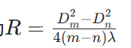若可见

若实际测量的是弦长 L，设圆心到弦的垂直距离为h（如图所示），根据几何关系，弦长与半径的关系为：

对于第m、n级环，其半径平方差为：

而直径平方差为 



可见，**弦长平方差与直径平方差在公式中作用等价**，且h在相减时被抵消。实验中通过测量不同级次环的弦长并计算平方差，结果与直径平方差一致，故对曲率半径R的计算无影响。

1. 试分析牛顿环实验误差的主要来源。
2. **仪器与测量误差：读数显微镜精度**：刻度分辨率有限（0.01 mm），估读误差不可避免。**调焦与对准偏差**：未清晰聚焦于牛顿环的同一平面，或测量时未垂直对准环的中心，导致弦长 / 直径测量偏差。
3. **肉眼观察误差：**观察组数多，记录的数据多，时间长后眼睛难免疲劳，导致数据可能误差较大

**（3） 操作方法误差：横向位移误差：**显微镜移动时未沿固定方向（没有单向移动），导致螺纹空程误差。